Материально-техническое обеспечение
кабинета №6 русского языка и литературы

№ | Название оборудования | Количество
1 | Персональный компьютер( Microsoft Windows 2010) | 1
2 | Комплект интерактивного оборудования. | 1

AKTIVBOARD
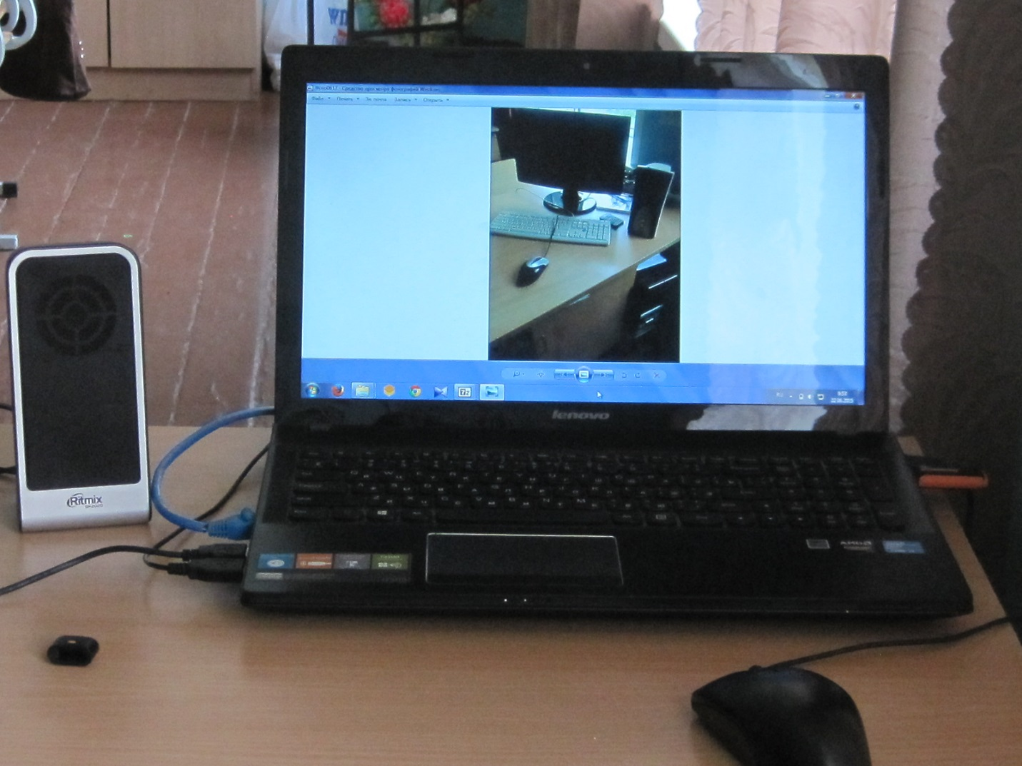
Персональный компьютер (Microsoft Windows 2010)

